**ບ້ານພໍ່ຕັ້ງ ເມືອງຕະໂອ້ຍ ມີນໍ້າສະອາດຊົມໃຊ້ແລ້ວ**

ໂດຍ: ທລຍ ແຂວງສາລະວັນ

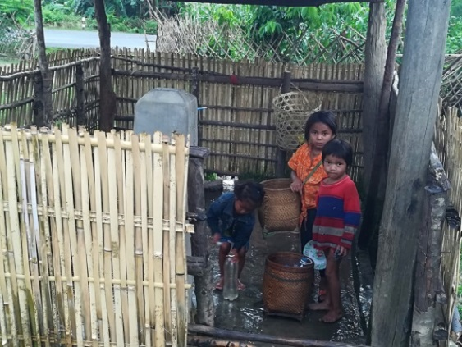ບ້ານພໍ່ຕັ້ງເປັນບ້ານຫນຶ່ງທີ່ນອນໃນ 10 ບ້ານ ຂອງກຸ່ມບ້ານດູບ ຫ່າງຈາກເມືອງຕະໂອ້ຍໄປທາງທິດຕາເວັນ ອອກປະມານ 16 ກມ , ປະຊາຊົນບ້ານພໍ່ຕັ້ງປະກອບມີ 2 ຊົນເຜົ່າຄື: ຕະໂອ້ຍ ແລະ ກະຕາງ, ປະກອບມີ 39 ຫລັງຄາ,ໃນນັ້ນ ທຸກທີ່ສຸດມີ 3 ຄົວເຮືອນ, ທຸກ 16 ຄົວເຮືອນ, ປານກາງ 16 ຄົວເຮືອນ, ກຸ້ມກິນ 4 ຄົວເຮືອນ, ມີພົນລະເມືອງ 331 ຄົນ, ຍິງ 176 ຄົນ. ແຕ່ກ່ອນຊາວບ້ານບ້ານພໍ່ຕັ້ງມີຄວາມຫຍຸ້ງຍາກຫລາຍ ໂດຍສະເພາະ ການເຂົ້າເຖິງດ້ານພື້ນຖານໂຄງລ່າງເປັນຕົ້ນ ທະໝົນຫົນທາງ, ໄຟຟ້າ, ໂຮງຮຽນໂຮງໝໍ, ນໍ້າກິນນໍ້າໃຊ້ ແມ່ນພົບຄວາມຫຍຸ້ງຍາກ ໄປຕັກນໍ້າເຊມາດື່ມມາໃຊ້ ຍາມລະດູຝົນນໍ້າຂຸ່ນ ເປື້ອນເປິ ເຮັດໃຫ້ມີຜົນກະທົບໂດຍກົງຕໍ່ສຸຂະພາບຂອງເຂົາເຈົ້້າ.

ບ້ານພໍ່ຕັ້ງໄດ້ຮັບການພັດທະນາ ແລະ ໄດ້ຮັບການຊ່ວຍເຫລືອຈາກຫລາຍພາກສ່ວນ ໃນແຕ່ລະໄລຍະເຊັ່ນ: ປີ 2004 ບ້ານພໍ່ຕັ້ງໄດ້ຮັບການຊ່ວຍ ເຫລືອນໍ້າບາດານ 2 ບໍ່ ຈາກອົງການ PTC, ການໄປມາຫຍຸ້ງຍາກໄປໂຮງໝໍເມືອງກະໃຊ້ເວລາຫລາຍຊົ່ວໂມງ ສະນັ້ນ ມາຮອດປີ 2006 ບ້ານດັ່ງກ່າວ ຈຶ່ງໄດ້ພ້ອມກັນຕັດສິນໃຈວາງແຜນເອົາການກໍ່ສ້າງສຸກສາລາເປັນບຸລິມະສິດ ໂດຍການສະໜັບສະໜູນຈາກ ກອງທຶນຫລຸດຜ່ອນຄວາມທຸກຍາກ(ທລຍ), ພ້ອມດຽວກັນນັ້ນທຶນອົງການ GAF ຊ່ວຍໂຮງຮຽນ ໃຫ້ການສະໜັບສະໜູນ, ຕໍ່ມາມີກອງທຶນພັດທະນາເມືອງ​ (DDF)ຫລື GPAR ກໍ່ໄດ້ມາຊ່ວຍນໍ້າລິນ 5 ກ໊ອກ ເມື່ອນຳໃຊ້ໄດ້ 2-3 ປີີ ກໍ່ຖືກພະຍຸນົກກະເຕັນ ເຮັດໃຫ້ນໍ້າລິນເປ້ເພເສຍຫາຍນຳໃຊ້ບໍ່ໄດ້, ຕໍ່ມາອົງການ UNICEF ຊ່ວຍນໍ້າບາດານ, ສຸກສາລາ ແລະ ໂຮງຮຽນ ສຳລັບເດັກນ້ອຍເຮັດກິດຈະກຳ ສາມສະອາດ ກາງເວັນ, ນຳໃຊ້ນໍ້າໃນການປູກພືດສວນຄົວຍັງບໍ່ພຽງພໍ ກັບຄວາມຕ້ອງການ ແລະ ທົ່ວເຖິງໝົດບ້ານ, ຊາວບ້ານຈິ່ງພ້ອມໃຈກັນຕັດສິນໃຈຮັບຮອງເອົາການສ້ອມແປງນໍ້າລິນເປັນບຸລິມະສິດທີ່ໜຶ່ງ ໂດຍການສະໜັບສະໜູນທຶນຈາກ ທລຍ.

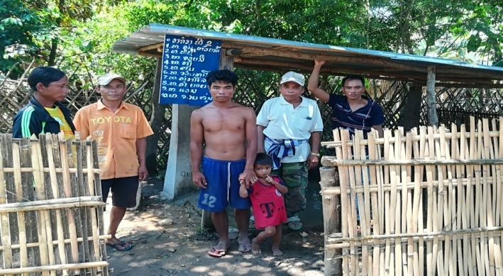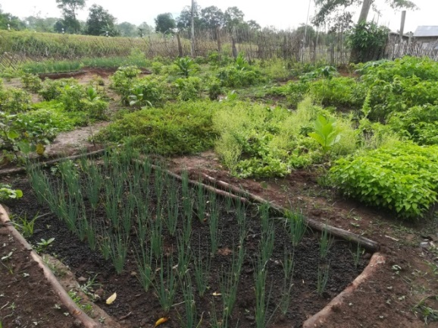ໂຄງການສ້ອມແປງນ້ຳລິນບ້ານພໍ່ຕັ້ງ ກຸ່ມດູບເມືອງຕະໂອ້ຍ ແຂວງສາລະວັນ ໄດ້ກໍ່ສ້າງສຳເລັດໃນຄັ້ງວັນທີ 21/3/2018 ໃນມູນຄ່າ 115 ລ້ານກວ່າກີບ, ທຶນຂອງ ທລຍ 95 ລ້ານກວ່າກີບ ໃນນັ້ນຊຸມຊົນປະກອບສ່ວນ ທາງດ້ານແຮງງານ ແລະ ວັດຖຸທ້ອງຖິ່ນ 20 ລ້ານກວ່າກີບ. ນອກຈາກນໍ້າໃຊ້ນໍ້າລິນດັ່ງກ່າວເປັນນໍ້າກີນນໍ້າໃຊ້ແລ້ວຊາວບ້ານທຸກຄອບຄົວ ເຂົາເຈົ້າໄດ້ນໍາໃຊ້ເຂົ້າໃນການປູກຜັກສວນຄົວ, ລ້ຽງປາ ແລະ ອື່ນໆ.

ມາຮອດປະຈຸບັນ ນໍ້າລິນບ້ານດັ່ງກ່າວ ຍັງນຳໃຊ້ໄດ້ດີຍ້ອນການຄຸ້ມຄອງໂຄງການຂອງຊາວບ້ານດີ, ແຕ່ລະກ໋ອກມີລະບຽບ, ມີລາຍຊື່ຜູ້ຊົມໃຊ້ນ້ຳ, ມີກອງທຶນບູລະນະສ້ອມແປງບ້ານ ປະຈຸບັນ ມີເງີນທ້ອນຢູ່ຫລາຍພໍສົມຄວນ.

ຍ້ອນປະຊາຊົນມີຄວາມບຸກບືນ ບາກບັ່່ນ ດຸໝັ່ນຂະຫຍັນໜັ່່ນພຽນ ແລະ ອຳນາດການປົກຄອງມີຄວາມເຂັ້ມແຂງ ບ້ານພໍ່ຕັງຈິງໄດ້ປະກາດເປັນບ້ານສາທາລະນະສຸກ ໃນປີ 2017 ຜ່ານມານີ້.